(b)

1. Se presentó un error de tipo lógico: tenía pensado frenar el ciclo de registro de productos preguntándole al usuario si deseaba salir o deseaba continuar comprando, y después con un If, en el caso de que la respuesta fuera salir, cambiar la variable del while para que el ciclo se rompiera:

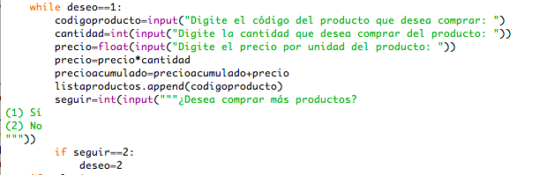

Notamos que, si seguir es igual a dos, deseo se hace 2, y el ciclo se rompe, puesto que el while depende de que el ciclo sea 1, sin embargo, en esta validación se me presentó un error porque estaba digitando que, si seguir es igual a 2, el deseo iba a ser igual igual a 2 (deseo==2), lo que no cambiaba la variable y el proceso se repetía.

Tuve errores en tiempo de compilación (de sintaxis), a veces olvidaba colocar input, y solo dejaba int, cuando requería algo. Olvidaba cerrar todos los paréntesis de los inputs. Olvidé llamar a la función al final también.

se pueden presentar errores en tiempo de ejecución, porque el usuario puede ingresar datos con una naturaleza que no corresponde con la naturaleza indicada en el input. Puede ingresar una letra, en donde se le pide por ejemplo la cédula, que está especificada desde luego para recibir números enteros.

(C)

Una estrategia que me sirvió para cerciorarme mejor de estos errores es hacer pruebas de unidad. Hacer pruebas en unidades de software pequeñas delimita el atiborramiento de información para el creador del software, y por tanto me facilitó la identificación de los erroes mencionados. La estrategia de vuelta atrás también me sirvió para identificar el error lógico; no tenía ni idea que era un error asignar un numero a ua variable poniendo el “==”.